**OUTPUTS**

**#EXERCISE-1**

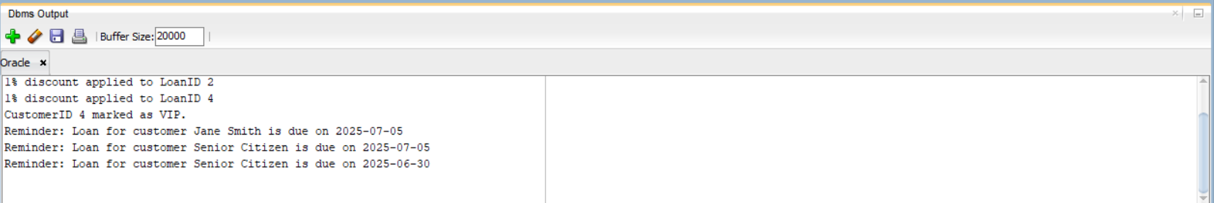

**#EXERCISE-2**

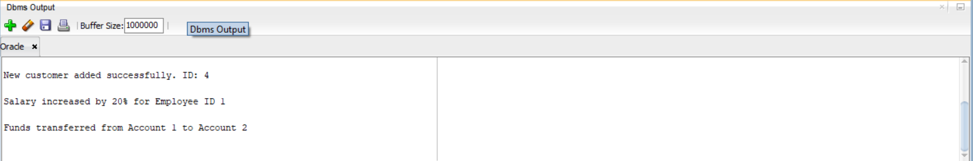

**#EXERCISE-3**

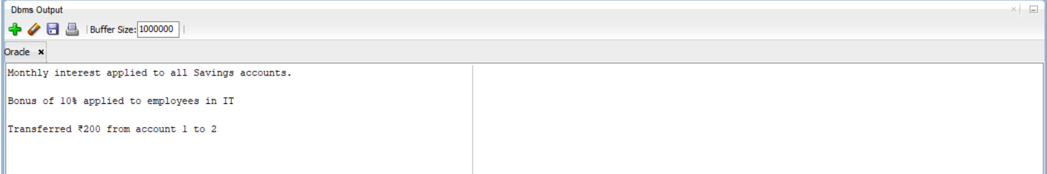

**#EXERCISE-4**

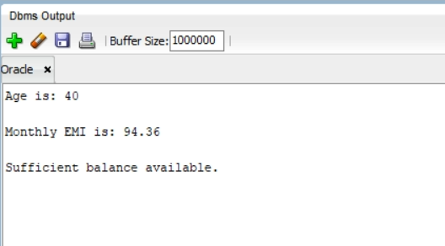

**#EXERCISE-6**

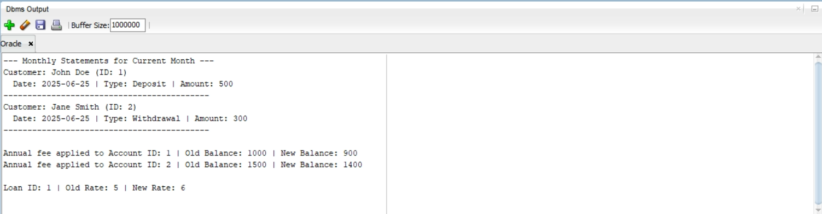

**#EXERCISE-7**

